**Sulejman Wspaniały - władca i poeta**

**Moment panowania Sulejmana Wspaniałego nad Imperium Osmańskim, to najwspanialszy rozkwit i szczyt jego potęgi politycznej. Jaki był najwybitniejszy władca Imperium Osmańskiego?**

**Sulejman Wspaniały - największy z Imperium Osmańskiego**

Czasy potęgi wielkiego Imperium, to te, w których władał nimi **Sulejman Wspaniały**. Najwybitniejszy z władców był wspaniałym dyplomatą i fantastycznym dowódcą. Rozszerzył znacząco granice imperium, prowadząc praktycznie samodzielnie aż 13 wojennych podbojów. Jego czasy nie bez powodu nazywali Złotymi.

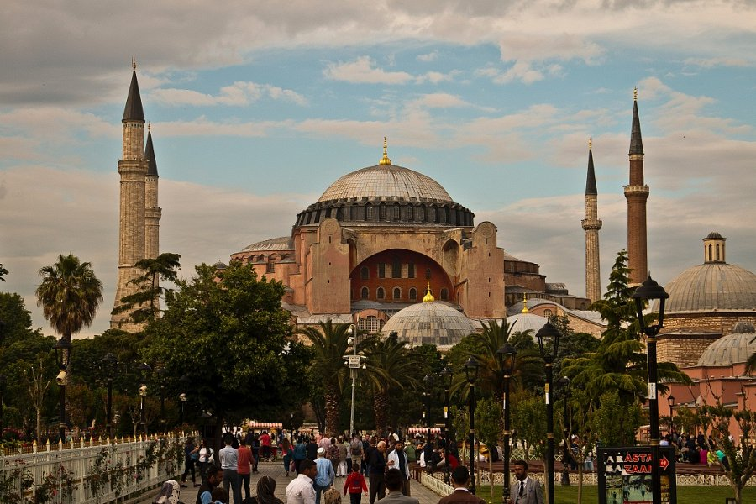

**Prawodawca**

*Sulejman Wspaniały* był mecenasem sztuki oraz poetą. Do swojej ukochanej żony, Roksolany, pisał miłosne listy i wiersze podpisując sie Muhibbi, co oznacza "zakochany". Tworzył tez opisy swoich doświadczeń oraz spisywał mistyczne i religijne przemyślenia. Przede wszystkim był jednak kanuni, czyli "prawodawcą" Imperium. Podczas swoich rządów przeprowadził reformę armii i sądownictwa. Polecił także skodyfikować prawo fiskalne i administracyjne, dzięki czemu powstała Księga przepisów prawnych, obowiązująca przez cały czas jego panowania, aż do upadku imperium.

**Sulejman Wspaniały i Roksolana**

Ukochana żona sułtana pochodziła prawdopodobnie z Rosji, która w tamtym czasie była częścią Rzeczypospolitej. Początkowo niewolnica w jego haremie - przez ponad 30 lat była wielka miłością władcy Imperium, a tym samym... miała na niego ogromny wpływ. Po części to własnie ona sprawiła, że [Sulejman Wspaniały](http://napoleonv.pl/p/26/1606/sulejman-wspanialy-1520-1566-wydawnictwo-napoleon-v.html) utrzymywał pokojowe stosunki z Polską - sama korespondowała żywo z Boną Sworzą i Zygmuntem II Augustem. Dzięki niej również powstał projekt, a następnie został wzniesiony meczet, noszący imię jej wielkiego męża. To właśnie Roskolana zapoczątkowała tzw. sułtanat kobiet, czyli czas wpływu żon na działania sułtanów Imperium Osmańskiego.